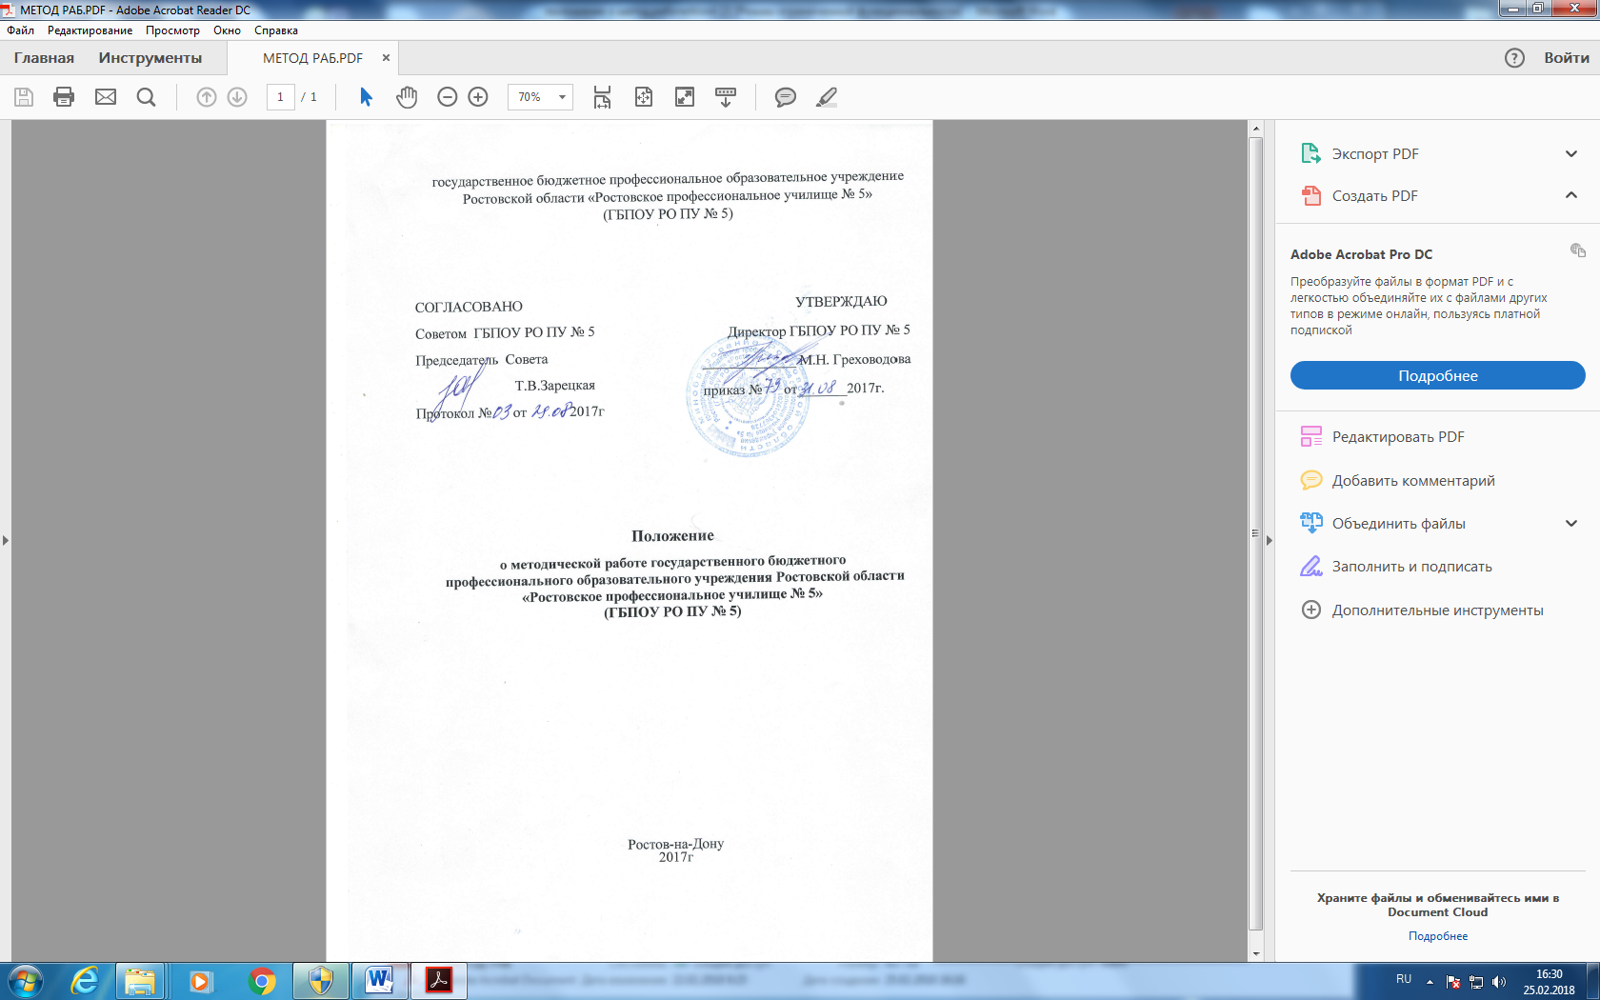

  - Общие положения

- Методическая работа в училище является составной частью учебно-воспитательного процесса и одним из основных видов работы методических комиссий и преподавательского состава.

- Главными задачами методической работы являются:

- обеспечение выполнения требований федерального государственного образовательного стандарта по профессиям и направлениям подготовки;

- оптимизация содержания и организации учебного процесса в соответствии с образовательно-профессиональными программами и потребностями региона;

- совершенствование методики преподавания учебных дисциплин и профессиональных модулей и использование инновационных технологий обучения;

- организация учебно-методического сопровождения учебных дисциплин и профессиональных модулей и видов учебной деятельности студентов.

1.3.Общее руководство методической работой в училище осуществляет старший методист непосредственно и через методический совет.

- Методический совет в училище создан для рассмотрения рекомендаций и предложений по наиболее важным вопросам совершенствования содержания и методики обучения, повышения эффективности и качества учебно-воспитательного процесса, внедрения передового опыта обучения и воспитания

2. Формы и содержание методической работы

2.1. Основными формами организации методической работы в училище являются:

2.1.1. Заседания по рассмотрению вопросов методики обучения и воспитания:

- педагогического совета училища;
- методического совета училища;
- методических комиссий.

2.1.2.Научно-практические конференции, семинары и методические совещания.
2.1.3. Методические занятия: лекции, доклады, сообщения по вопросам методики обучения и воспитания, педагогики и психологии.

2.1.4. Разработка и совершенствование учебно-методических материалов и документов, совершенствование материально-технического обеспечения учебного процесса.

2.1.5. Поиск путей интенсификации учебного процесса и организация обмена опытом методической работы.

2.1.6. Подготовка к проведению всех видов учебных занятий. Проведение контроля учебных занятий.

- Методические совещания проводятся в целях решения конкретных вопросов учебно-воспитательной работы, в том числе методики проведения педагогической и производственной практик, обеспечения взаимосвязи смежных учебных дисциплин, профессиональных модулей и др. Совместные совещания нескольких методических комиссий организуются и проводятся, как правило, заместителем директора по учебно-производственной работе и старшим методистом или председателем методической комиссии.

2.3.Контроль учебных занятий проводится директором училища, заместителем директора по учебно-производственной работе, заместителем директора по учебно-воспитательной работе, старшим методистом, председателями методических комиссий в целях определения методического уровня проводимого занятия, степени достижения учебных и воспитательных целей, уровня подготовки лица, проводящего занятие. Подробный анализ проверенных занятий отражается в бланках контроля учебных занятий и доводится до сведения преподавательского состава

3.Методическая работа методической комиссии

3.1.Методическая комиссия является центром методической работы. Основной формой ее методической работы являются заседания методических комиссий.

3.2.На методических комиссиях планируется и проводится:

- разработка учебных программ, рабочих планов;

- написание и обсуждение учебных пособий, учебно-методических материалов по дисциплинам методических комиссий;

- проведение показательных лекций и практических занятий наиболее опытными и подготовленными преподавателями;

- проведение и обсуждение пробных занятий начинающих преподавателей, оказание помощи в становлении молодых преподавателей;

- анализ и обсуждение итогов преподавания учебных дисциплин, МДК, профессиональных модулей, проведения отдельных видов учебных занятий (деловых игр, практик, защиты дипломных работ и др.);

- обсуждение вопросов организации и контроля учебной работы студентов, анализ бюджета времени студентов и объема всех видов учебных занятий;

- разработка и совершенствование средств наглядности обучения и технических средств обучения.
- анализ состояния самостоятельной работы студентов и обеспеченности студентов учебной и учебно-методической литературой;

- организация повышения квалификации преподавателей;

- анализ отзывов предприятий, организаций о выпускниках и определение мероприятий по устранению недостатков подготовки квалифицированных рабочих и служащих.

- координация деятельности методических комиссий по совершенствованию учебно-методической работы и повышению эффективности учебно-воспитательного процесса;

- обсуждение профориентационной работы в школах, на предприятиях и других организациях, проведение Дней открытых дверей;

- обсуждение итогов выпускной квалификационной работы , успеваемости студентов по результатам промежуточных и итоговых аттестаций;

- совершенствование активных методов обучения и познавательной деятельности студентов;

- совершенствование учебно-воспитательного процесса в рамках комиссии,

организации и проведение производственной практики;
- организация и проведение методических занятий;

- подбор и подготовка рецензентов;

- организация и проведение выставок учебников, учебных пособий, учебно-

- методических материалов, смотров-конкурсов на лучшую методическую разработку.

4. Юридическое обеспечение деятельности

Положение о методической работе составлено в соответствии с Конституцией РФ, Федеральным законом «Об образовании в Российской Федерации» и другими локальными нормативными актами училища.

С положением ознакомлены:

№ | Ф.И.О. | дата | подпись
1 | Антонова Н. А.
2 | Гайдаенко И. В.
3 | Дубинина Н.А.
4 | Тищенко Л.В.
5 | Жорницкая О.Б.
6 | Мамаева О.М.
7 | Украинцева Л.Г.
8 | Иноземцева О.А.
9 | Габриэль С.В.
10 | Вороной С.В.
11 | Терехина Т.Н.
12 | Захарчук Н.П.
13 | Романченко А.У.
14 | Кумалагова Л.О.
15 | Зарецкая Т.В.
16 | Казарян А.В.
17 | Федурова Г. К.
18 | Ярошевич Т.П.
19 | Шестакова О.А.
20 | Серостанова А.В.
21 | Лозиченко С.И.
22
23
24
25
26
27

